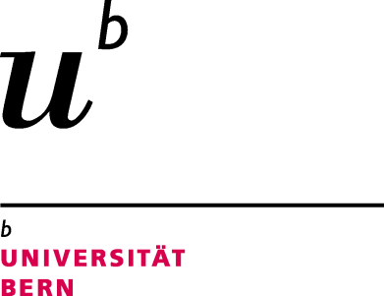
Gesuch für Masterarbeit ohne Praktikum

Kompetenzzentrum für
Public Management

Zur Abgabe ihrer Masterarbeit sind nur Studierende berechtigt, welche vorgängig die 60 ECTS-Kreditpunkte des Grundstudiums erworben haben.
Name | Vorname
Adresse | PLZ/Ort
E-Mail | Telefon
Matrikel-Nr.

Arbeitstitel der Masterarbeit

Name/Vorname Betreuende/r der Masterarbeit

Datum Genehmigung Proposal | Datum Abgabe der Masterarbeit  (Genehmigung Proposal +24 Wochen)

Bemerkungen

Studierende/r Master PMP  Ort/Datum | Betreuende/r Masterarbeit  Ort/Datum

Bitte das ausgefüllte und unterzeichnete Formular per E-Mail an pmp.kpm@unibe.ch senden.

